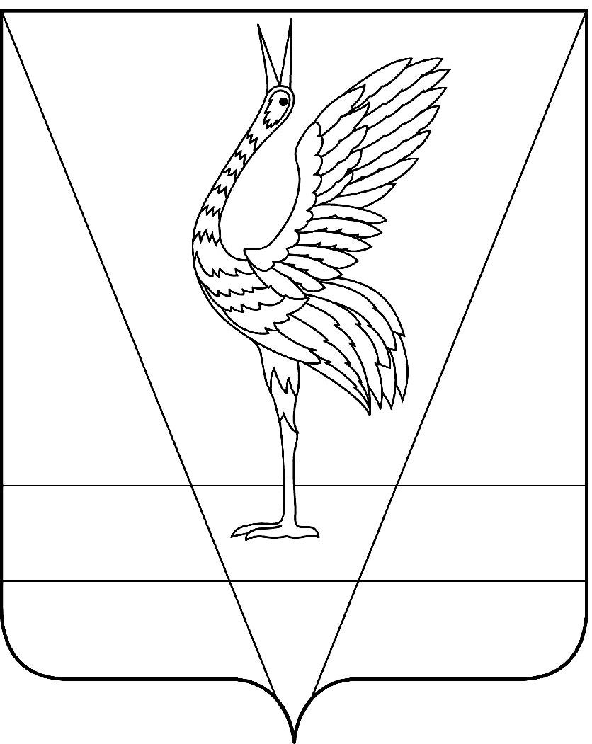
АДМИНИСТРАЦИЯ УЖУРСКОГО РАЙОНА
КРАСНОЯРСКОГО КРАЯ

РАСПОРЯЖЕНИЕ

03.03.2023 г. Ужур № 48

О создании комиссии по соблюдению требований к служебному поведению муниципальных служащих и урегулированию конфликта интересов в администрации Ужурского района

В соответствии со статьей 3.1. Закона Красноярского края от 24.04.2008 № 5-1565 «Об особенностях правового регулирования муниципальной службы в Красноярском крае»

1. Создать комиссию по соблюдению требований к служебному поведению муниципальных служащих и урегулированию конфликта интересов в администрации Ужурского района, согласно приложению.

2. Распоряжение администрации Ужурского района от 27.01.2022 №48 «О создании комиссии по соблюдению требований к служебному поведению муниципальных служащих и урегулированию конфликта интересов в администрации Ужурского района» признать утратившими силу.

3. Контроль за выполнением распоряжения оставляю за собой.

Глава района К.Н. Зарецкий

Приложение
к распоряжению
администрации района
от 03.03.2023 № 48

Состав
комиссии по соблюдению требований к служебному поведению муниципальных служащих и урегулированию конфликтов интересов
в администрации Ужурского района

Председатель комиссии | -Казанцев Юрий Петрович, первый заместитель главы по сельскому хозяйству и оперативному управлению;
Заместитель председателя комиссии | -Белошапкина Евгения Александровна, заместитель главы по общественно-политической работе;
Секретарь комиссии | -Пухова Ирина Ивановна, главный специалист по кадрам;
Члены комиссии: | -Клименко Ольга Валерьевна, начальник общего отдела;
 | -Милина Ирина Валерьевна, депутат Ужурского районного Совета депутатов (по согласованию);
 | -Савина Татьяна Валерьевна, главный специалист по правовым вопросам общего отдела;
 | - Рудкова Оксана Юрьевна, депутат Ужурского районного Совета депутатов (по согласованию).

